POR FAVOR LEIA COM ATENÇÃO

COMO GUARDAR O TEXTO

Para guardar este texto (incluindo dados adicionais) seleccione a opção GUARDAR (em inglês, SAVE) no seu browser (Explorer, Navigator…), dentro do menu FICHEIRO (em inglês, FILE).

Na opção GUARDAR COMO (em inglês, SAVE AS), também no menu FICHEIRO, poderá guardar o texto e atribuir um novo nome.

COMO IMPRIMIR O TEXTO
Para imprimir este texto (incluindo dados adicionais) seleccione a opção IMPRIMIR (em inglês, PRINT) no seu browser, dentro do menu FICHEIRO (em inglês, FILE).

Também poderá aceder a esta função seleccionando o botão de impressão (com a imagem de uma impressora), disponível na barra de ferramentas.

NOTA IMPORTANTE

Para voltar ao artigo não feche esta janela. Utilize o botão do browser RETROCEDER (em inglês, BACK), situado no lado esquerdo da barra de ferramentas.
As geografias do país: visão prospectiva

João Ferrão *

Janus 99-00

Um cenário, para o futuro da organização territorial do país, que prolongue tendências actuais caracteriza-se por três aspectos principais:

- a reemergência do contraste Norte/Sul num contexto de reforço da bipolarização do sistema urbano português;
- a intensificação dos processos de continentalização de proximidade, com predomínio dos mecanismos passivos de internacionalização no quadro do espaço ibérico;
- a crescente periferização no contexto europeu.

A reemergência da oposição Norte/Sul pouco tem a ver com o tradicional contraste entre o Portugal atlântico e o Portugal mediterrâneo, se exceptuarmos a retórica de concorrência e conflitualidade de base regional que aquele contraste alimentou e que, nesta nova via, parece encontrar bases para se prolongar no tempo. De facto, esta reemergência não se prende com factores de natureza geo-histórica, mas sim com a melhoria dos sistemas viários, com a consequente reformulação das acessibilidades nacionais e internacionais e com o impacte destas alterações no grau de centralidade dos vários nós da rede urbana do país.

Portugal está mais pequeno, mais articulado do ponto de vista funcional e mais dependente, simultaneamente, do sistema urbano bicéfalo que sempre o caracterizou e dos corredores de acesso terrestre a Espanha e ao resto da Europa. Duas áreas metropolitanas, Lisboa e Porto, estruturam o país, com base nos principais eixos multi-modais já existentes ou previstos para breve, de tal forma que terá cada vez menos sentido falar, por exemplo, de uma região Centro.
As polarizações sub-regionais perdem parte da importância que historicamente mantiveram graças ao isolamento relativo que as caracterizava; a reformulação das acessibilidades altera profundamente o desenho das áreas tradicionais de influência e de recrutamento de pessoas e bens das diferentes aglomerações; o aumento da mobilidade diminui os efeitos de barreira associados à distância física.

Em síntese, o mapa topológico vai-se sobrepondo ao mapa geográfico do país, refazendo-o a favor das duas áreas metropolitanas e em detrimento das cidades de média dimensão, em termos de hierarquia urbana, e dos territórios com alguma autonomia funcional (Centro e Algarve, por exemplo), em termos regionais. Os espaços de interacção sobrelevam os espaços de identidade, os territórios de mobilidade, como as bacias de emprego ou as áreas de influência directa das cidades, remetem para segundo plano o sentimento de unidade assente na uniformidade paisagística ou socioeconómica.
O peso crescente dos factores imateriais de desenvolvimento, de natureza fortemente urbana e sobretudo metropolitana, acentuará o Portugal dos fluxos de informação, conhecimento e pessoas altamente qualificadas, isto é, o país funcionalmente bicéfalo, geograficamente segmentado em dois, com escasso espaço para áreas de transição ou autonomias periféricas.

A importância crescente da integração da economia portuguesa numa lógica ibérica reforça as tendências anteriormente sublinhadas. O Porto procura afirmar-se como um pólo sub-regional ibérico, beneficiando das suas relações privilegiadas com a Galiza e da melhoria das condições de acessibilidade ao espaço europeu via Vilar Formoso. A metrópole de Lisboa tenta destacar-se, simultaneamente, enquanto pólo ibérico de 2ª grandeza, a par de Barcelona e a seguir a Madrid, e euro-cidade de visibilidade mundial.
O subsistema polarizado pelo Porto integra o Norte do país e ainda o sector setentrional da região Centro (distritos de Aveiro, Viseu e Guarda); o subsistema polarizado pela área de Lisboa estrutura directamente o sector restante da região Centro e todo o Sul. Coimbra oscila entre os dois subsistemas, sem espaço para polarizar, como sucedia no passado, um terceiro sub-sistema. Sem uma área de influência regional própria e sem um corredor multi-modal específico de ligação internacional, não existe possibilidade de se afirmar uma zona tampão entre os dois subsistemas metropolitanos.

Finalmente, o recentramento a leste do espaço europeu e o atraso da integração de Portugal nas redes trans-europeias de comboio de alta velocidade sugerem uma periferização relativa de ambos os subsistemas atrás referidos.
O cenário tendencial é, portanto, bastante claro nas suas linhas gerais: segmentação Norte/Sul do país baseada na consolidação de dois subsistemas urbanos de base metropolitana (Lisboa e Porto); integração, assimétrica e fundamentalmente de proximidade, desses subsistemas no espaço ibérico; periferização relativa do conjunto do país em termos europeus.

Que fazer com este cenário tendencial?

O cenário anteriormente apresentado contém, pelo menos, cinco aspectos críticos.
Em primeiro lugar, parece representar a vitória do Portugal funcional sobre o Portugal das identidades, das memórias e dos sentimentos de pertença. Em segundo lugar, corre o risco de agravar a conflitualidade de base territorial, tanto pela estrutura dicotómica que estimula como pelas autonomias sub-regionais que destrói. Em terceiro lugar, assenta em processos sobretudo passivos de internacionalização de proximidade, revelando a ausência de uma estratégia ambiciosa de integração activa no espaço ibérico. Em quarto lugar, e ao nível europeu, é possível que a crescente periferização relativa do país lhe retire visibilidade e atractibilidade. Finalmente, a incapacidade da metrópole de Lisboa se transformar numa verdadeira plataforma intercontinental impede que ganhe alguma singularidade de funções face a outras metrópoles europeias e que se afirme com notoriedade nas redes globais de ideias, pessoas e bens.

Ao mesmo tempo, porém, este cenário apresenta aspectos potencialmente positivos, como é o caso da melhoria das acessibilidades ou o reforço da cooperação transfronteiriça.
Mais do que desenhar um cenário radicalmente alternativo, que pecaria sempre por excesso de voluntarismo e de irrealismo, importa perceber como inflectir o cenário tendencial de forma a conferir-lhe novos contornos. Quatro ideias-chave podem ajudar a configurar essa inflexão:

- um país que sabe valorizar a diversidade patrimonial que possui, da paisagem à cultura ou aos espaços construídos;
- uma rede urbana que deve constituir um instrumento de coesão nacional e como tal deve ser gerida;
- um território nacional que se inscreve, no seu todo, numa extensa faixa atlântica do espaço ibérico, da Cantábria à Andaluzia, e face à qual a centralidade do país constitui uma fonte de novas oportunidades de desenvolvimento;
- uma ambição de repor a área de Lisboa no centro da confluência de diferentes culturas e espaços mundiais.

Um país colectivamente inteligente organiza inteligentemente o seu espaço. Mas, para o fazer, precisa, antes de mais, de adquirir uma cultura de território, em que este é simultaneamente visto como um valor a salvaguardar, um instrumento de desenvolvimento a gerir e uma oportunidade a explorar.
A futura organização espacial do país, para além de prolongar oposições regionais historicamente acumuladas no território e na mente das pessoas, traduzirá a evolução dos valores e das atitudes dos portugueses neste domínio. Como sempre, é nas ideias – da cultura à visão estratégica – que reside o principal factor de êxito ou insucesso dos cenários que se propõem para o futuro.

*João Ferrão
Geógrafo. Investigador do Instituto de Ciências Sociais da Universidade de Lisboa. Docente na Universidade Atlântica.



Infografia

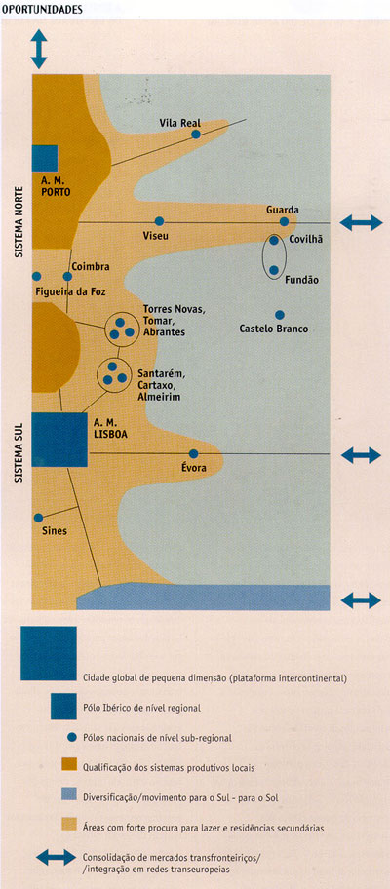 | 